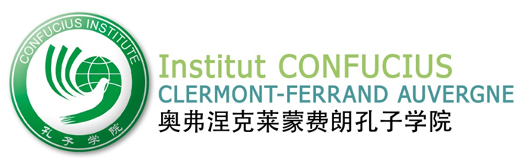

Bulletin d’inscription aux cours de chinois
(Adultes - à partir du lycée) 2017-2018
Adresse : 40 avenue de Grande-Bretagne - 63000 Clermont-Ferrand
Téléphone : 04.73.14.11.27 - Fax : 04.73.92.60.08
Courriel : contact@confucius-clermont-auvergne.org
Site Internet : www.confucius-clermont-auvergne.org

Madame Mademoiselle Monsieur
Nom Prénom
Adresse
Code postal Ville
Téléphone / portable
Courriel
Profession
Si vous êtes étudiant, merci d’indiquer votre établissement d’origine :

Le tarif à l’année (60h) est de 315€* (Début des cours, semaine du 25 septembre 2017, fin des cours fin Juin 2018)
Le tarif au premier semestre (30h) est de 188€* (Début des cours, semaine du 25 septembre 2017, fin des cours semaine du 29 janvier 2018). Ce programme est réservé aux étudiants de l’Université Clermont Auvergne

Débutant Samedi : 9h30 - 11h30 Espace Nelson Mandela
Faux Débutant Jeudi : 18h30- 20h30 Université Clermont Auvergne
Intermédiaire 2 A Mardi : 14h00 - 16h00 Lycée Jeanne d’Arc
Intermédiaire 2 B Vendredi : 18h30-20h30 Université Clermont Auvergne
Intermédiaire 3 Vendredi : 18h30–20h30 Université Clermont Auvergne
Intermédiaire 4 Mardi : 18h30 – 20h30 Université Clermont Auvergne
Avancé Jeudi : 18h30 – 20h30 Université Clermont Auvergne
- Adhésion obligatoire pour les cours adultes
- Si vous ne connaissez pas votre niveau, merci de prendre contact avec l’Institut Confucius dès la première semaine de Septembre afin que nous puissions évaluer vos compétences linguistiques.
- Règlement de la totalité des frais exigé à l’inscription. Possibilité de régler en deux fois.
- En cas de désistement au-delà du 2ème cours, les frais d’inscription ne sont pas remboursables.
- Carte adhérent obligatoire avec photo (merci de rapporter votre ancienne carte)

Adhésion à l’association Confucius
Clermont-Ferrand Auvergne
2016-2017

2014-2015

Toute inscription aux cours nécessite une adhésion à l’association d’un montant de 20 € par an.

Monsieur/Madame …………………………………………………………………………………déclare adhérer à l'association pour l'année 2017 - 2018, et s'engage à verser une cotisation de 20 €.

Utilisation de l’image :
Autorisez-vous l’association à utiliser votre image à des fins non commerciales sur tout type de support (affiche, site Internet, etc.) ?
OUI
NON
Etes-vous intéressés par :
Cours d’entrainement au HSK niveau 3, niveau 4 pendant les vacances scolaires de février 2018

Passer le HSK : (précisez le niveau. 1, 2, 3, 4 ou 5)
Décembre 2017 (Inscription en ligne www.chinesetest.cn dès Octobre 2017)
Printemps 2018

Date et signature adhérent :
Réservé à l’administration

Réglé le : …………………………
Montant total : € Cours Adhésion

Espèces Chèque Reçu Carte adhérent

Vous êtes inscrit au cours de chinois dispensés par l’Institut Confucius pour l’année 2017/2018
Vous avez reçu le calendrier des cours ainsi que le lieu de votre cours.
Vous êtes inscrit en cours
- Rappel : Règlement de la totalité des frais exigé à l’inscription. Possibilité de régler en deux fois.
- En cas de désistement au-delà du 2ème cours, les frais d’inscription ne sont pas remboursables.

Date : Signature personnel Institut Confucius

